附件：
2022年年度小物品物料设计、制作项目
序号 | 产品类型 | 尺寸材质及工艺（单位：mm） | 数量 | 报价 | 备注
 | 喷绘及广告制作
1 | KT板制作 | 400mm*600mm，KT板 | 1张 |  | 含设计安装
2 | KT板制作 | 2000mm*800mm，KT板 | 1张 |  | 含设计安装
3 | 车身贴 | 100MM*50mm异形模切 | 1张 |  | 含设计安装
4 | 海报 | 背胶海报，2000mm*4000mm | 1张 |  | 含设计安装
5 | 海报 | 2000mm*800mm | 1张 |  | 含设计安装
6 | 海报 | 喷绘（杂件制作及安装） | 1M² |  | 含设计配送
7 | 背胶 | 背胶600mm*600mm | 1张 |  | 含设计安装
8 | 背胶 | 560mm*69mm，背胶 | 1张 |  | 含设计安装
9 | PVC板制作 | 500mm*750mm，PVC裱背胶 | 1张 |  | 含设计安装
10 | 大喷 | 2000mm*3300mm，大喷及安装 | 1张 |  | 含设计安装
11 | 教室牌 | 10MMPVC裱背胶，模切 | 1张 |  | 含设计安装
12 | 桐声榜 | 1200mm*6000mm,车贴设计制作及安装 | 1张 |  | 含设计安装
13 | 请保持一米距离 | 1米长，车贴 | 1张 |  | 含设计配送
14 | 请保持一米距离 | 2米长，车贴 | 1张 |  | 含设计配送
15 | 中小学生守则 | 350mm*500mm，KT板，两张为一套 | 1套 |  | 含设计配送
16 | 自主监护卡 | 90mm*55mm，250克哑粉纸 | 1张 |  | 含设计配送
17 | 放学牌 | 10MMPVC 双面UV异形 长宽350mm | 1个 |  | 含设计配送
18 | 放学点位牌 | 5MMPVC 单面UV异形 200mmx250mm | 1个 |  | 含设计安装
19 | 门型架 | 800mm*1800mm，含架子 | 1张 |  | 含设计安装
20 | 文明玩耍指示牌 | 340mm*230mm，KT板 | 1张 |  | 含设计安装
21 | KT板（垃圾分类） | 300mm*800mm，KT板，异形 | 1张 |  | 含设计安装
22 | KT板（垃圾分类） | 600mm*800mm，KT板，异形 | 1张 |  | 含设计安装
23 | PVC板（垃圾分类） | 600mm*800mm，异形 | 1张 |  | 含设计安装
24 | 消防栓海报 | 560mm*690mm，背胶 | 1张 |  | 含设计安装
25 | 台卡 | 210mm*140mm，3mm亚克力UV、热弯 | 1张 |  | 含设计配送
26 | 楼道地面地贴 | 地贴，含施工 | 1M² |  | 含设计安装
 | 印刷制作
1 | 照片印刷 | 260mm*160mm，157克哑粉纸，单面彩色 | 1张 |  | 含设计配送
2 | 证书 | 210mm*285mm，250克哑粉纸，单面彩色 | 1张 |  | 含设计配送
3 | 证书 | 420mm*285mm，250克哑粉纸，单面彩色 | 1张 |  | 含设计配送
4 | 常规申报材料 | 封面250克铜，内页128克铜，双面彩色胶装 | 1本 |  | 含设计配送
5 | 常规单色书制作 | 210mm*285mm，16页，80克双胶，单色骑马订 | 1本 |  | 含设计配送
6 | 入学礼仪折页 | 345mm*210mm，157克铜，双面彩色，三折页 | 1张 |  | 含设计配送
7 | 出门条 | 210mm*55mm，70克双胶，单面单色 | 1张 |  | 5000张以上，含配送
8 | 彩色单页制作 | 340mm*130mm，157克哑粉纸，单面彩色 | 1张 |  | 含设计配送
9 | 吊牌 | 70mm*100mm,，双面彩打，配吊牌 | 1个 |  | 含设计配送
10 | 圆形不干胶 | 100mm*100mm,，不干胶单面彩打模切 | 1个 |  | 含设计配送
11 | 书签、卡片 | 230mm*170mm，250克哑粉纸 | 1张 |  | 含设计配送
12 | 入队申请书 | 100克双胶，彩色印刷 | 1张 |  | 含设计配送
13 | 少先队手册 | 210mm*285mm，250克哑粉纸，双彩，骑马订 | 1本 |  | 含设计配送
14 | 折页 | 420mm*300mm，250克铜，双彩，配不干胶彩色 | 1张 |  | 含设计配送
 | 其它
1 | A型牌 | 600mm*800mm，A型牌，海报裱 | 1套 |  | 含设计安装
2 | 横幅 | 横幅布700mm高 | 1米 |  | 含设计配送
3 | 校旗 | 950mm*1440mm | 1面 |  | 含设计配送
 |  | 金额合计：

参考图：
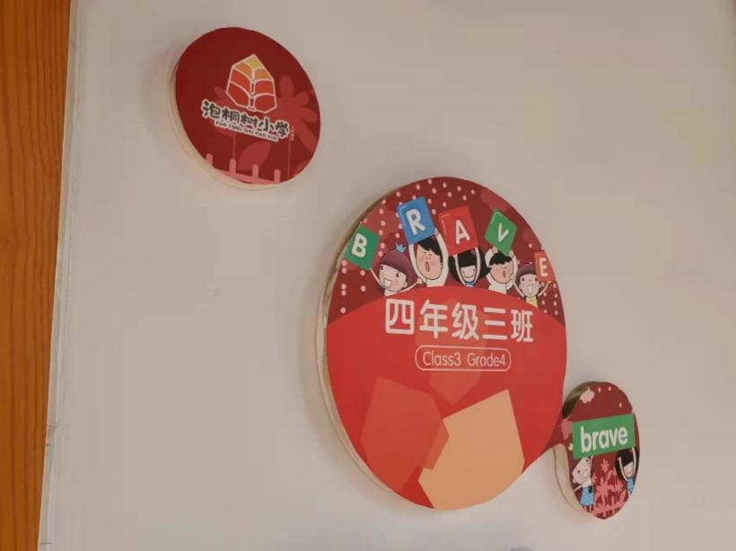
教室牌
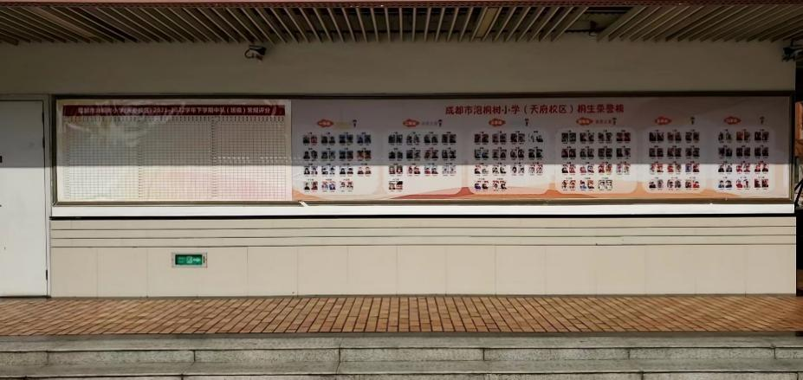
童声荣誉榜
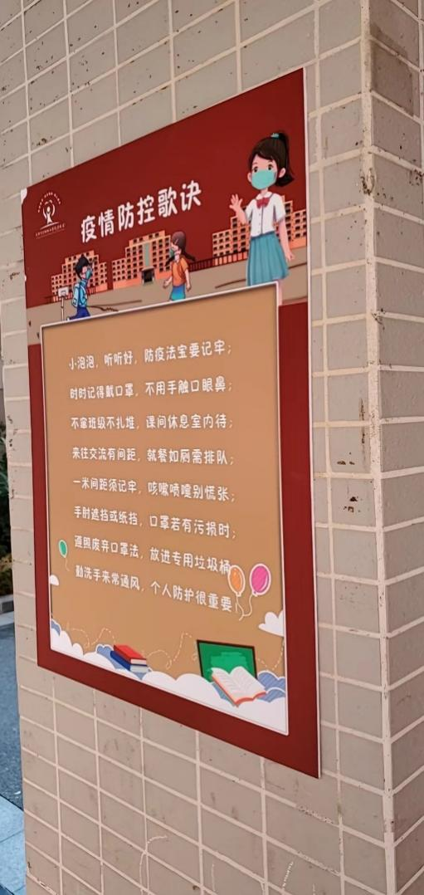
KT版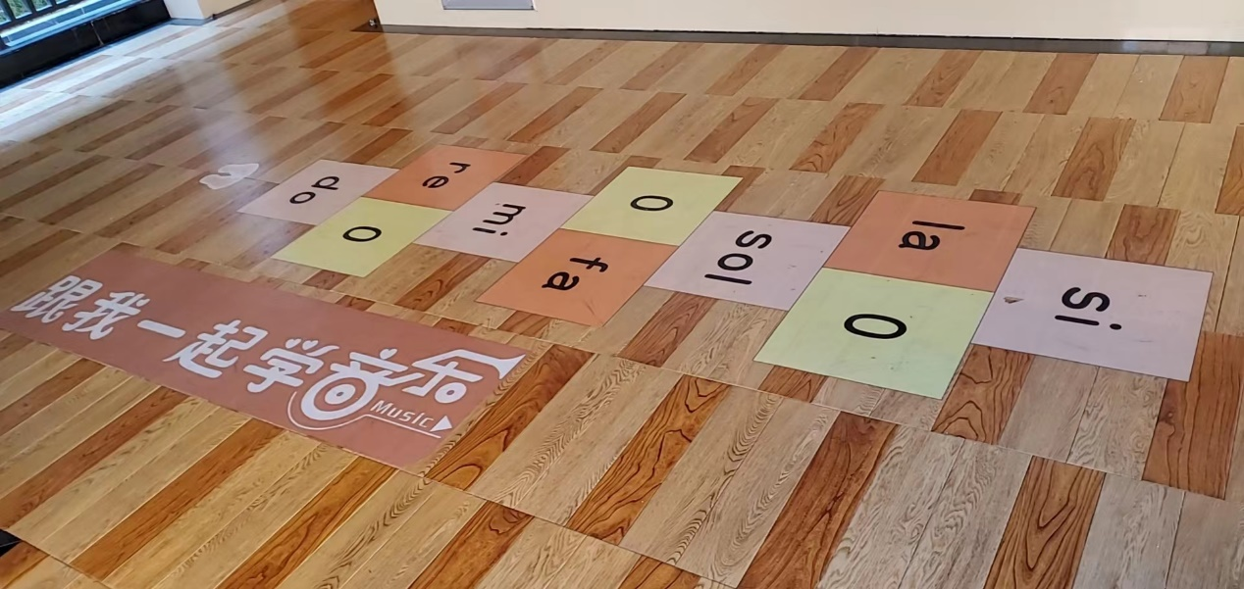
楼道地面地贴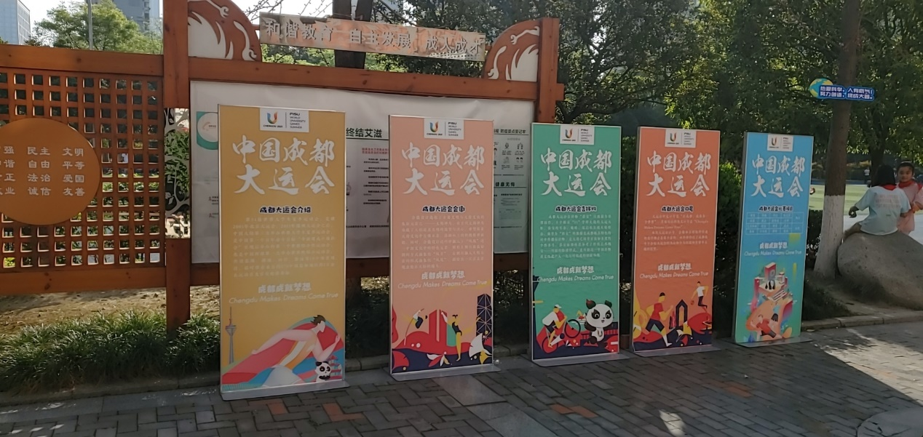
门型架
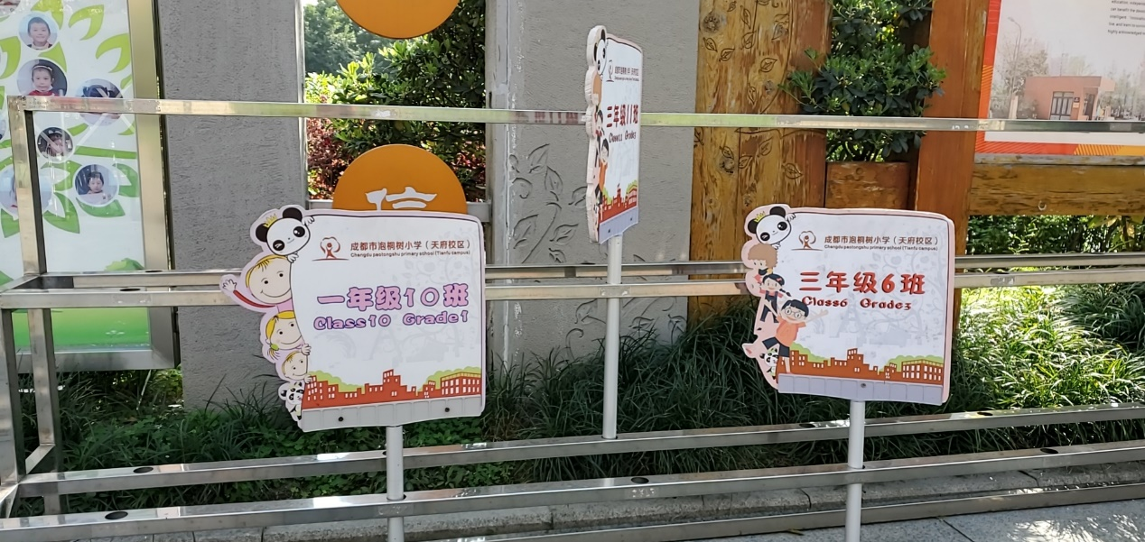
放学牌

序号 | 评分因素及权重 | 分值 | 评分标准
1 | 报价  30% | 30分 | 满足要求且响应价格最低的响应报价为评审基准价，其价格分为满分。其他供应商的价格分统一按照下列公式计算：响应报价得分=(评审基准价／响应报价)*30分
2 | 设计方案  40% | 40分 | 根据供应商提供的服务方案（包括但不限于设计方案；制作方案；配送方案；安装方案；质量保障措施）进行综合评审，内容齐全且符合本项目需求的得40分，每有一项内容缺失的扣8分，每有一项描述不合理或不完善或无针对性的扣4分，扣完为止。
3 | 售后服务  20% | 20分 | 根据供应商提供的后续服务方案，（包括但不限于后续服务人员安排及联系方式、响应时间、后续服务保障、应急处理措施）进行综合评审，内容齐全且科学合理得20分，每有一项内容缺失的扣5分，每有一项描述不合理或不完善或无针对性的扣2.5分，扣完为止。
4 | 类似项目经验10% | 10分 | 供应商自2017年1月1日（含）至今有类似项目业绩，提供一份得5分，最多得10分，不提供不得分。  提供中标复印件或成交通知书复印件，加盖公章
注：评分的取值按四舍五入法，保留小数点后两位。

